建设项目环境影响评价资格证书单位考核自检表
填写要求及操作指南
- 建设项目环境影响评价资格证书单位考核上报数据库格式自检表填写文档及软件可从http://www.zhb.gov.cn（或www.sepa.gov.cn）、www.china-eia.com或www.bjepb.gov.cn网址下载，也可从“考核文件”中点击“建设项目环境影响评价资格证书单位考核自检表”的超链接文本获取。请将自检表软件压缩包和考核文件同时下载或拷贝。
- 单击“考核文件 附件3”内的超链接文件 “建设项目环境影响评价资格证书单位考核自检表”→出现提示“某些文件可能会携带病毒，请确定其来源可靠性”→单击“确定”→ “浏览”，选择安装路径 → 安装。
3．在使用自检表填写软件之前，请将计算机分辨率调为1024*768。
具体步骤：
①(WinXP)开始→控制面板→外观和主题→更改屏幕分辨率→屏幕分辨率(1024*768)。
②(Win98/Win2000)开始→设置→控制面板→显示→设置→屏幕分辨率(1024*768)。
4．从下载的文件夹或超链接文本中双击Access软件“建设项目环境影响评价资格证书单位考核自检表”，开始按下面说明的步骤填写。
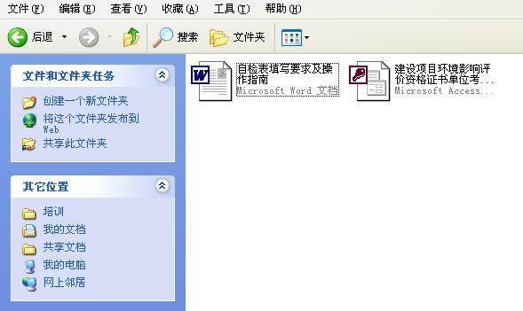

5．请务必从“一、单位基本情况”窗口开始填写。若“单位名称”和“环境影响评价资格证书编号”未填时，程序会出现错误提示信息。
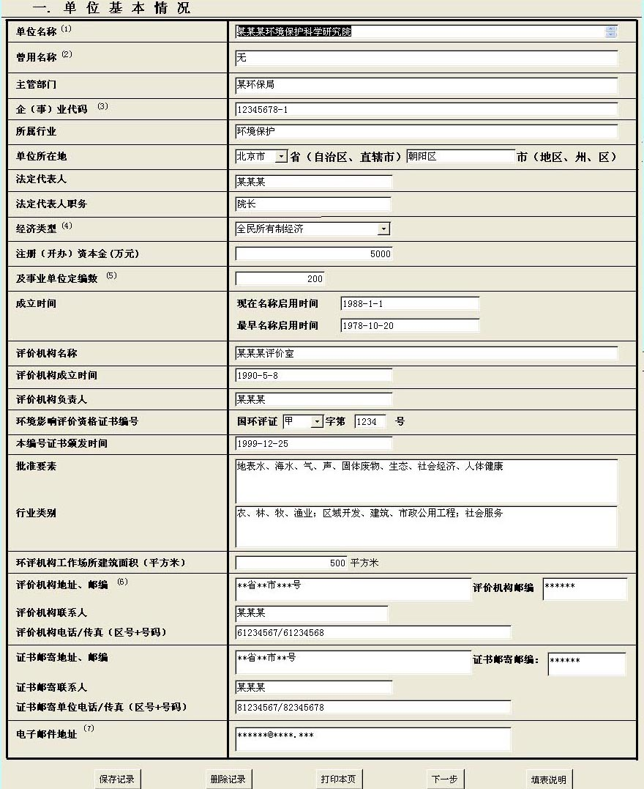

6．部分数据请按以下格式填写
- 时间：年-月-日
例如：2003-10-1
- 文本：如非必要，请不要在文字中间空格
例如：北京市环境保护科学研究院 （对）
北京市 环境保护科学研究院 （错）
- 电话和传真之间，请用“/”隔开。
- 在“□”中打勾（单击），则视为该问题的答案为“是”；空白不选则视该问题的答案为“否”。
- 各表中的省（自治区、直辖市）、经济类型、环评资格证书级别、项目所属行业类别、专职环评人员职称内容需点击下拉框右侧倒三角从中选择，如若自己填写，会出现错误提示。
7．本页填写完成→点击保存记录→下一步→选择下一步要填写的内容。
8．自检表中“四、环境影响评价工作开展情况和五、专职环境影响评价人员情况”填写下一项目或下一人员情况时，请单击“添加记录”，继续填写，直到完成。
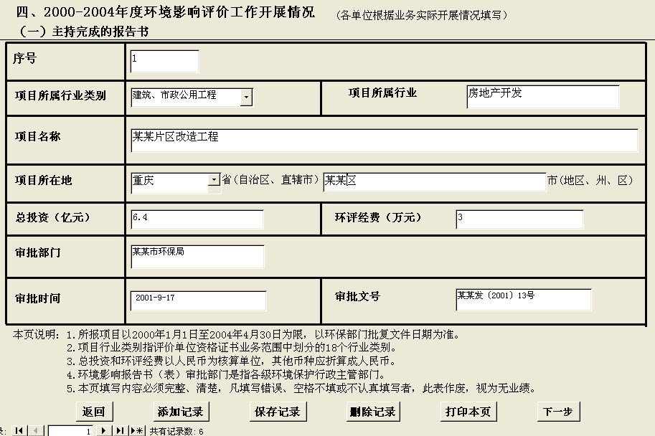

9. 自检表打印
填写完全部软件中自检信息后，点击“返回”键。在“选择输入内容”窗口中单击“打印所有报表”按键，打印上报书面自检表（附件3）全部内容。
自检表封面不需单独填写，其中单位名称、证书编号将由自检软件按“单位基本情况”内容自动填写,法定代表人需本人签名；填表时间将自动填写计算机系统时间。打印时请使用A4纸。
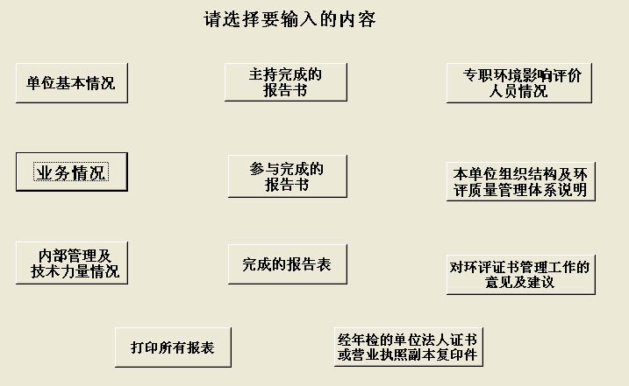
10．单位法人证书或营业执照副本复印件可直接粘贴在打印出的相应页中。
11．文件保存
此自检表软件及数据库占用容量较大，下载填报自检表文件夹中配有压缩软件，在填完自检表后可将文件压缩后上交。
双击WinRAR压缩软件图标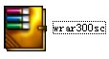，按提示步骤进行安装。如若压缩某一文件，请在此文件上单击鼠标右键，选择“添加到 ****.rar”选项，单击，进行压缩保存。
12．如在数据库自检表填写中遇到问题，可与国家环保总局环境工程评估中心信息部和资质管理与培训部联系咨询。
联系电话：010-84910034和010-84910530。
联系人：仇蕾 刘金洁

